정규화
정규화 메뉴에서는 정규화 스키마 목록과 필드 구성을 관리합니다. 정규화 스키마는 클러스터 관리자 권한이나 정규화 관리 권한을 가진 계정만 설정할 수 있습니다. 일반 관리자나 사용자 계정은 조회만 가능합니다.
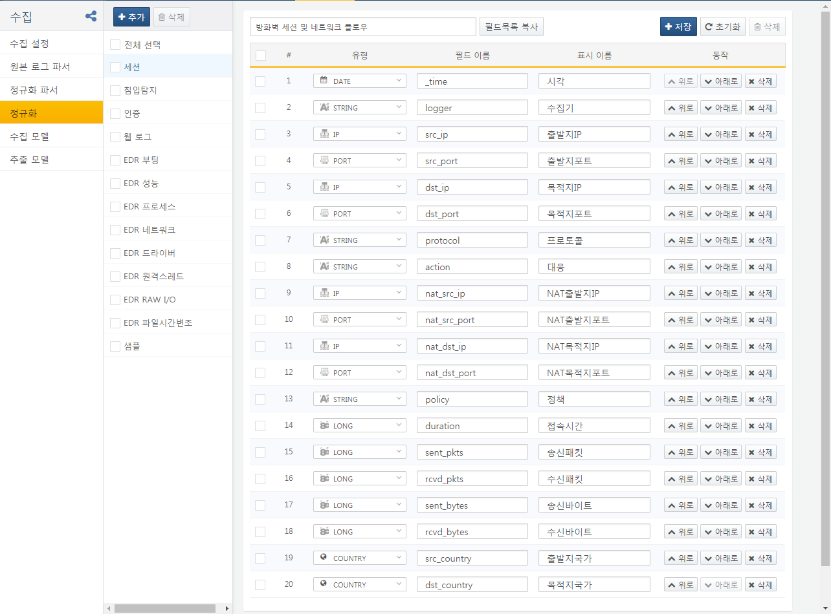
왼쪽 패널은 정규화 스키마 이름 목록을 표시합니다. 목록에서 정규화 스키마 이름을 클릭하면 오른쪽 패널에 필드 구성이 표시됩니다. 왼쪽 상단의 추가 버튼을 누르면 새로운 정규화 스키마를 정의할 수 있으며, 체크박스를 선택하고 삭제 버튼을 누르면 선택된 정규화 스키마를 삭제할 수 있습니다.

